7.05.2015 UA1CEG/p в лесах- полях.
(Home made, 3 watts, ant Delta)
(И сообщения друзей- коллег о сегодняшнем «рандеву»)

Всех с днём Радио!
Сегодня есть свободное время, т.е. возможность принять участие в «рандеву», работая в полевых условиях.

>Вечер добрый!

>Всех с наступающим Днем радио!
>Завтра с товарищами выдвигаемся на природу. Естественно с трансивером :) Будем в эфире >в основном на 14 МГц (SW2013 и вертикал с одним противовесом). Кроме этого будем >активны в работе QRP (Baofeng UV-B5 PWR мощностью 4-5 ватт и 5+6 элементов YAGI на >метровом буме) через спутник SO-50. Орбиты в 09:54, 11:36, 13:19 и, возможно, в 15:01 >МСК.
>Работать будем своими позывными. Из почитающих QRP: UR0ET и UR5EFD.
>Изредка буду проверять почту. Если будут желающие назначить скед - просьба писать >заблаговременно на ur0et загогулина mail.ru Будет возможность работать и на всех >диапазонах выше 14 МГц (CW, SSB) Ориентировочно будем готовы к работе с 10 МСК.
>Еще раз всем хорошего настроения, прозрачного эфира и истинно
>радиолюбительского духа!

>73! 72!

>Владимир, УРОЕТ

Сегодня, как раз, и возможность провести 2*QSO/p c UR0ET и UR5EFD..

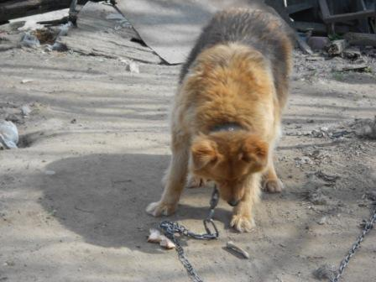
Собачки не голодные, их уже угостили. Впрочем, от косточек они не отказались, просто хрустят спокойно, не торопясь…
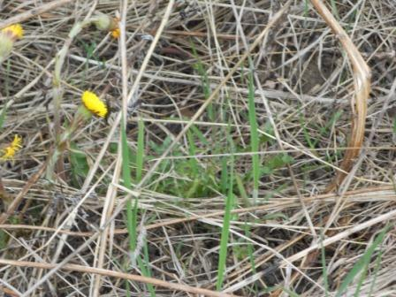
Трава начинает ускоренно прорастать.

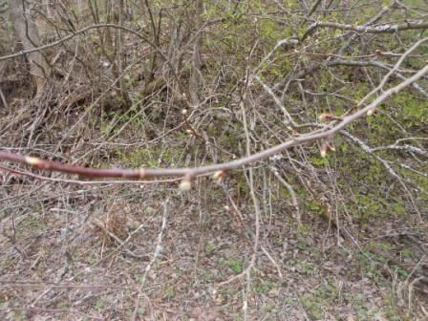

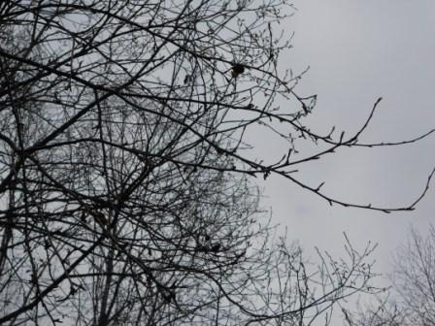
Яблоня- дичок, весьма неказистая внешне, но яблоки, несколько штук, перемороженные, сморщенные, но до сих пор на ветках висят. Яблоня начинает распускать листочки.
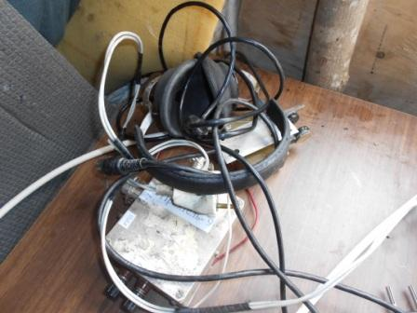
Пока я любовался листочками, цветочками и пытался сфотографировать неугомонного шмеля…время «рандеву» приблизилось. Осталась пара- тройка минут… Вытряхиваю, бесцеремонно, радио.
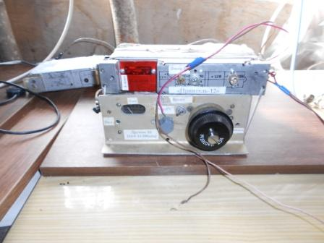
Успел… Даже минуты полторы в запасе!
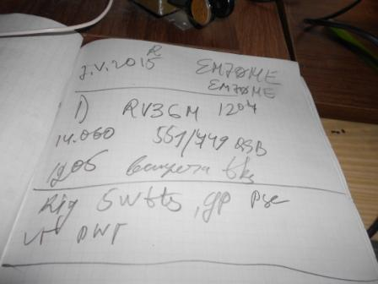
Прохождение… могло быть и получше! EM70ME я не дозвался абсолютно, впрочем и саму станцию я принимаю 569, не более.
Перехожу на QRP частоту, даю короткий общий вызов. Есть, Олег RV3GM! Олег меня принимает менее уверенно, чем я. Олег попросил уточнить мощность моего аппарата, уточняю: «3 ватта». С удовольствием поговорили, Олег попросил быть внимательнее, и не прозевать UR0ET c другом. Естественно я пообещал внимательно слушать, очень интересно!
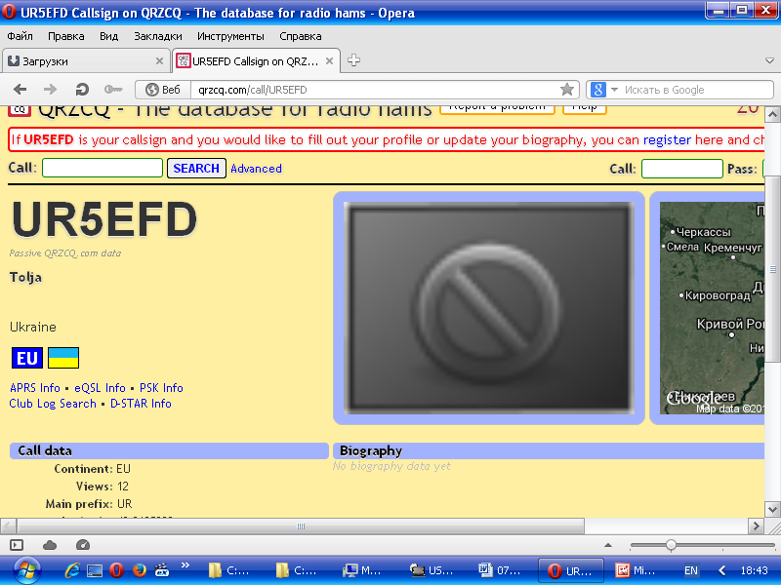

Далее некая эпопея. Вдруг, к моей искренней радости, вызывает UR5EFD/p. Тут же перестаёт проводить QSO, вероятно, мой сигнал ушёл в guhor…
Через некоторое время нахожу Анатолия на частоте, он даёт общий вызов. Его вызывает DL2HWI, Анатолий не ответил. Вызываю я, тоже не ответил, да и вообще какая-то пауза, Анатолия не слышно.
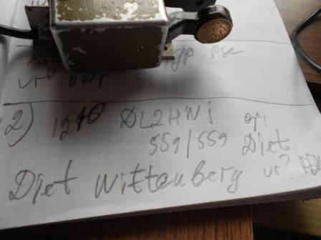
Проводим QSO с DL2HWI. Dieter интересуется RDA, сообщаю: «LO23». За несколько лет, только 1-2 раза я кому-то дал нужный ему район RDA. У нас активно работает в эфире этак 30 коротковолновиков, все, кому этот район нужен, уже сработали его…
Меня вызвал CU3AA. Успешно провели развёрнутое QSO.

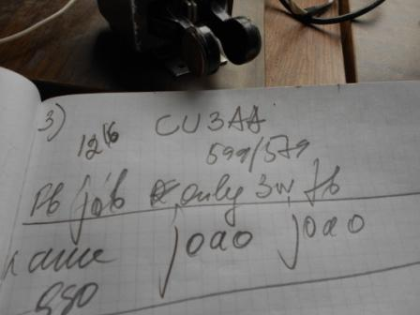

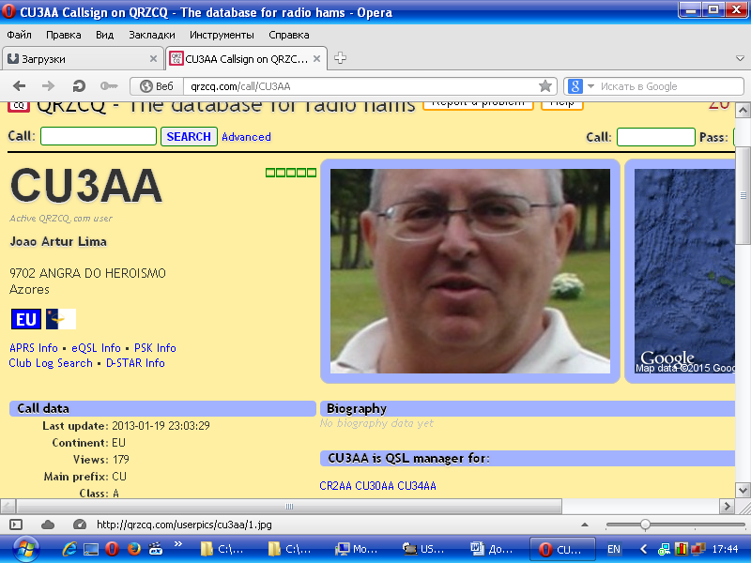

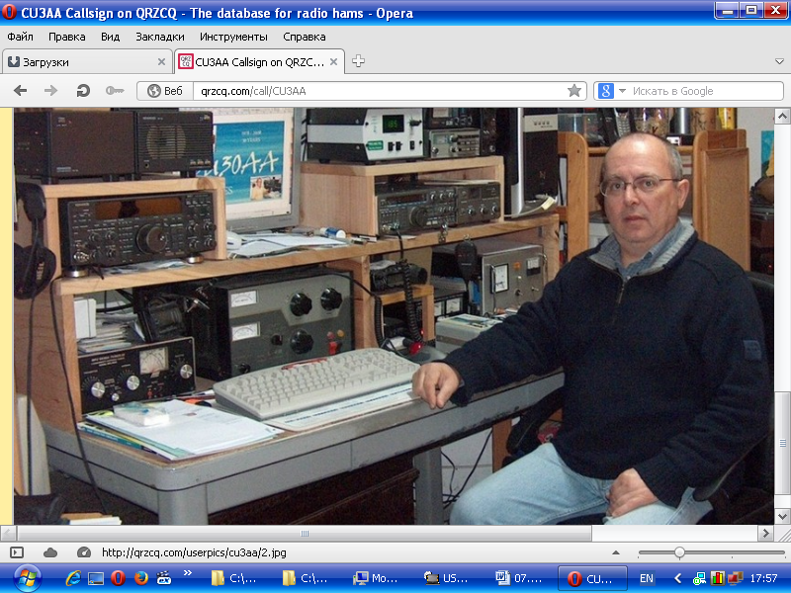

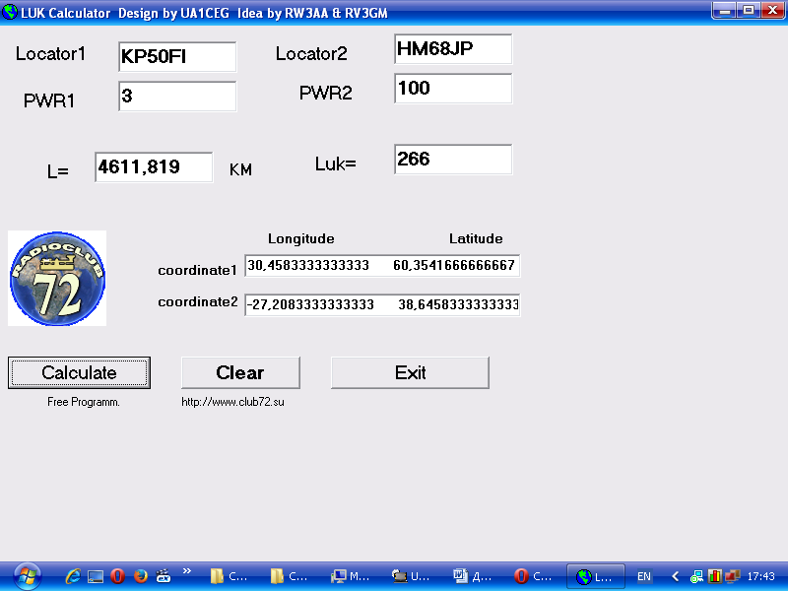

>Всех приветствую!

>Долго не могу сидеть в радио, много строительно-огородных дел. Почти сразу услышал >Юрия из "вигвама" - 449 с характерным для "авроры"
>шипением и QSB. Но связи получилась. Потом со Степаном RA1M. Несколько раз дал CQ. >Вернулся на частоту Юрия, сигнал подрос до 569-579.
>Послушал его связь с DL2HWI и потом Юрия позвал CU3AA. На этом моя "рандева" >закончилась. К сожалению, никакого присутствия компании UR0ET/UR5EFD не обнаружил.
>72! С уважением -
>Олег (Mr. 72) RV3GM / KH6OB

На 14060 тишина, в смысле шумы эфирные есть, станций нет!
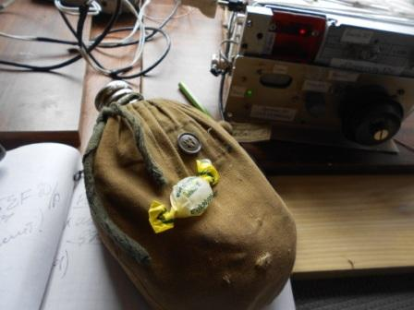
Перерыв на чаепитие, параллельно кручу ручку настройки в QRO участке.
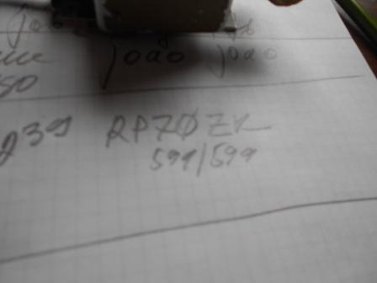
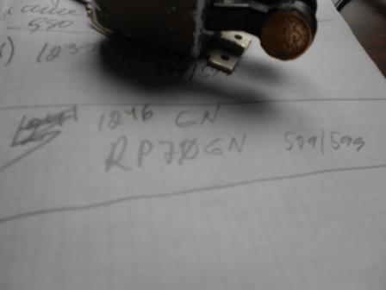
Провожу QSO c RP70ZK и RP70GN. Традиционно, QRO операторы прекрасно принимают слабый QRP/p сигнал! Всем спасибо!

RU3NJC:
>Всем ГД! Осуществил давно задуманное-повесил диполь, правда ниже чем хотел( утренний экспромт, >готовиться некогда). Ионограммы не радовали, но всегда есть разные факторы, по месту, поэтому >решил пробовать.На диполь слышно совсем неплохо. Сегодня ЩРН и индексы не "наши" (потому что я >решил поработать в эфире)))))= Сразу заметил активность на частоте, "внавал" несколько станций. Четко >принимаю -UR5EFD!, значит вещают ребята как и собирались /п). Старательно отвечал на ЦКу, но >точно ли на частоте, не знаю, у меня все +- километр,хи. Бесполезно.... ЩСБ разгулялось вдобавок. >Потом обнаружил UA2FAI, долго вызывал( и когда сворачивался слышал его). Дальше Юрий UA1CEG, >его как и Сергея UR7VT узнал по "почерку"(Сергея принял через пару минут).Юрий то пропадал то >появлялся- ЩСБ качало сигнал. Да и между делом разобрал UR0ET! Правда тоже не громко. Пришло >время собираться (уже через 20 мин было напугано несколько туристов-упершихся в диполь и >меня,хи Заготовил дежурную фразу:"Об измерении дивергенции вращения ротора скалярного >поля"). Хотел зареветь от того что ни с кем не сработал, но заряд позитива от проделанного бодрил. >Впереди испытания различных типов антенн, только на прием(чтобы не спугнуть прохождение))) Всех >еще раз с ДР! 72!
>З.Ы. на фото видно (еле-еле) диполь, опора на кадре не "моя"-соседняя. Буду в следующий раз оттяжку >выше как-то закидывать...
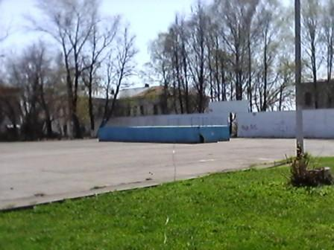

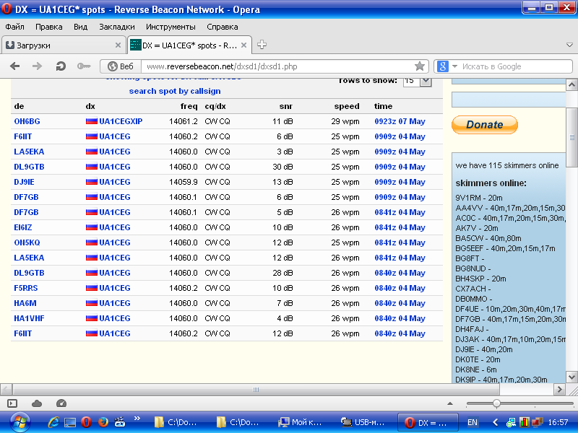
Единственный скиммер сегодня зарегистрировал мой QRP/p сигнал…

>Умудрился сейчас сработать с rp70w, антенна комнатная, тпп 3 ватта, повторюсь)).
>В щрп участке никого не слышу, глухор полный. Шведский скиммер засек 2...3дб.
>Евгений UA4NU.

Я получил 11 db! От финского скиммера.

Итак, работая QRP/p на home made 3 watts, ant Delta, я провёл 5 QSO:

- RV3GM;
- DL2HWI;
- CU3AA;
- RP70ZK;
- RP70GN.
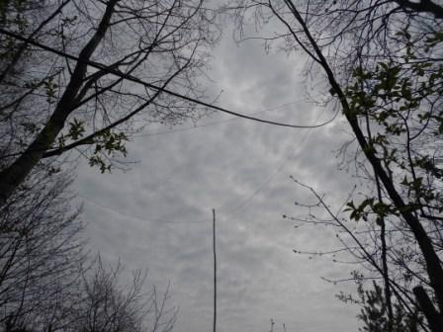
Дельта, на которую я сегодня работал.
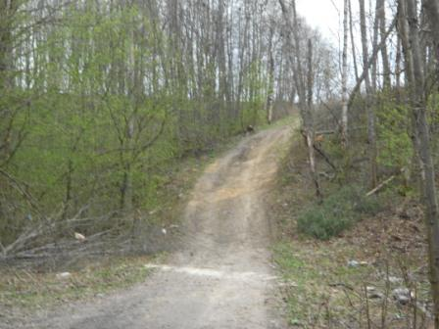

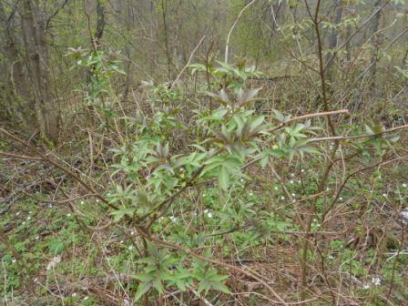
На текущий период, зелёными смотрятся только черёмуха и бузина.

До встречи в эфире!
73! UA1CEG Юрий Александров, д.Гарболово. Ленинградской области, Всеволожского района.

LO23, KP50FI.

